Cahier des charges projet JS
V1.01

Dolci Marco
04.03.2025

Table des matières
1 Cahier des charges 2
1.1 Membres du groupe 2
1.2 Objectif du projet 2
1.2.1 Objectifs principaux 2
1.2.2 Objectifs secondaires (Must to have) 2
1.3 Cas d’usage 2
1.4 Données utilisées 3
1.5 Technologies envisagées 3
1.6 Concept 4
1.7 Architecture envisagée 5

Cahier des charges

Membres du groupe
- Dolci Marco
- Debons Christophe
- Akram Ayman

Objectif du projet
Collecter les données issues d’un smartphone Android et les transmettre en temps réel vers une interface web, afin de les afficher sous forme de widgets dans un cockpit de supervision.

Objectifs principaux
Récupérer en temps réel un ensemble de données depuis le smartphone et afficher dans le cockpit les widgets suivants :
- Orientation 2D du smartphone
- Localisation GPS
- Météo selon coordonnées GPS

Objectifs secondaires (Must to have)
En supplément, ajout dans le cockpit des widgets suivants :
- Orientation 3D du smartphone
- Boussole
- Micro (décibels)
- Vidéo (via protocole webRTC)
- Etat batterie du smartphone
- Heure du smartphone (fuseau)
- Etat du réseau du smartphone
- Accélérations
- Zone de debug (passage des messages du serveur au cockpit)
Possibilité de passage de chaque widgets en mode plein écran.
Possibilité de changer les modèles des widgets d’orientation 2D et 3D.
Possibilité de faire du chronométrage via le widget de l’heure

Cas d’usage
Le système pourra être utilisé dans différents contextes, notamment :
- Monitoring de trajets en véhicule
- Suivi des activités sportives (ski, vélo, etc.)
- Enregistrement d’activités aériennes ou navigantes
- Suivi de voyages et déplacements
- Fonction de mouchard pour la localisation et le suivi d’objets ou de personnes

Données utilisées
Les smartphones Android offrent l’accès à un large éventail de données via leurs capteurs et composants internes. Ces informations pourront être exploitées dans le cadre du projet. Exemples de données disponibles :
- Orientation : via le gyroscope
- Position géographique : coordonnées GPS
- Mouvement et accélération : via l’accéléromètre
- Audio : capture du son avec le microphone
- Vidéo : enregistrement via la caméra
- Connectivité : type de réseau actif (4G, 5G, Wi-Fi…)
- État de l’appareil : niveau de batterie, horloge système
- Autres données disponibles : selon les capteurs et autorisations de l’appareil

Technologies envisagées
- JavaScript : langage de programmation principal pour le développement côté client et serveur.
- HTML5 : structuration des pages web et intégration des contenus.
- CSS3 : mise en forme et design des interfaces web.
- WebSocket : communication en temps réel entre le smartphone et l’interface web.
- WebRTC : communication peer-to-peer pour flux vidéo
- Node.js : serveur pour gérer les connexions, les données et la logique applicative.
- Render.com : plateforme d’hébergement du serveur Node.js.
- Git / GitHub : gestion de version du code et collaboration entre les développeurs.
- GitHub pages : hébergement du site web pour smartphone.

Concept
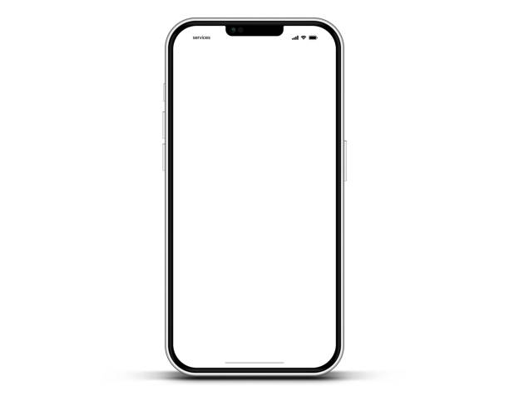
START

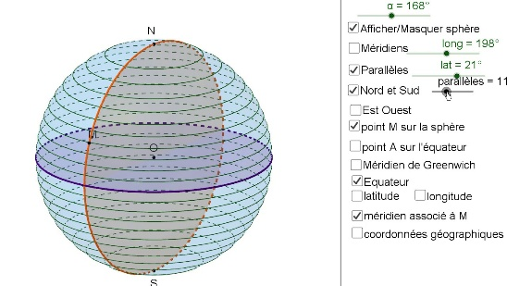
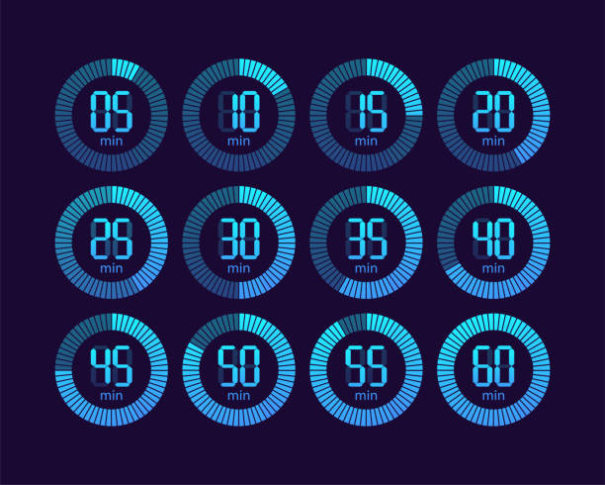




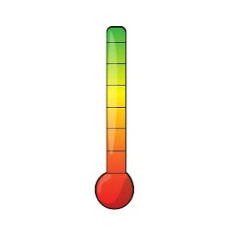



21°C
27km/h


87%

Architecture envisagée

